ё

муниципальное казенное дошкольное образовательное учреждение

«Центр развития ребенка - «детский сад №5 «Теремок»

Познавательное развитие

Конспект занятия по НПВ

в старшей «Б» группе

Тема: «Мой родной город ».

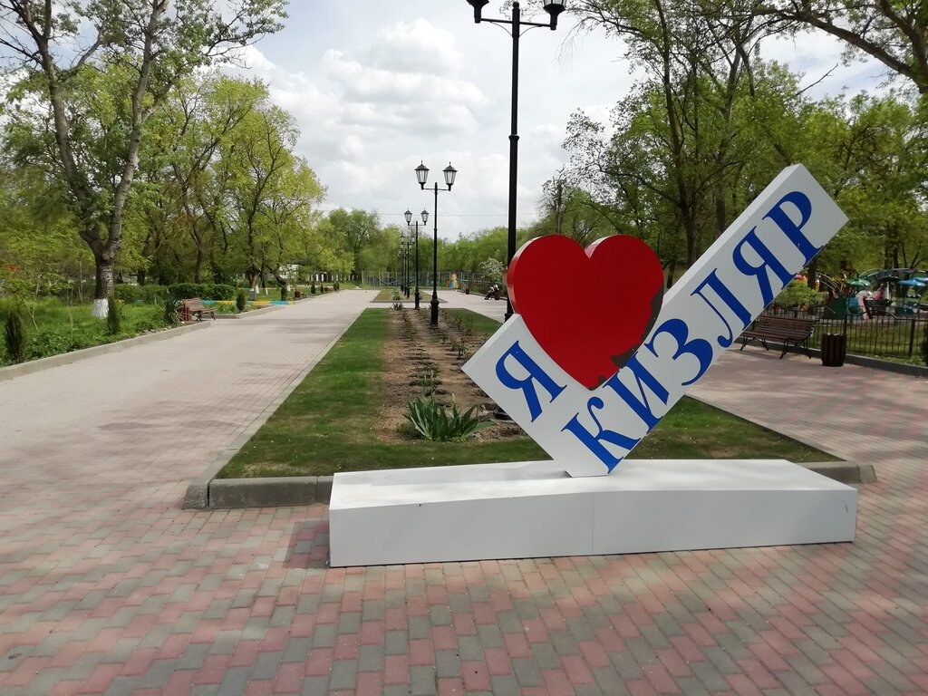

Подготовила и провела воспитатель Магомедова Эльза Исмаиловна

город Кизляр 2032г

Конспект занятия «Мой родной город».
Цель: формирование элементарного представления воспитанников о малой Родине.
Задачи:
1) продолжать учить детей называть родной город. Дать элементарное представление о родном городе;
2) развивать у детей речь и память;
3) воспитывать любовь к родному городу.
Предварительная работа: беседы с детьми о родном городе, о реке Терек, о знакомых ребятам местах. Рассматривание иллюстраций, фотографий с изображением города. Чтение стихов, рассказов о родном городе.

Ход занятия:

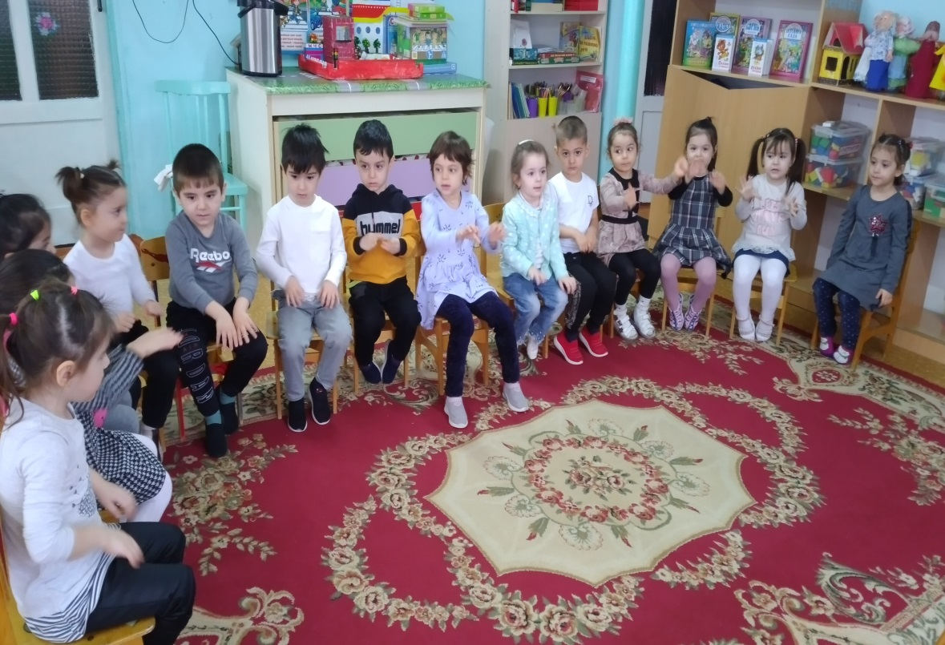
В гости к детям приходит – слоненок.
- Здравствуйте, ребята!
есь оказался?: - Я пошел гулять и потерялся, попал прямо к вам. Скажите мне, пожалуйста , в какой город я попал, в каком месте оказался?
Воспитатель: Слоненок, сегодня мы с ребятам
Воспитатель: - Здравствуй слоненок! Как ты здесь оказался? Как раз и собрались для того, чтобы поговорить о нашем родном городе.
-Ребята, давайте расскажем слоненку, как называется город, в котором мы с вами живем?

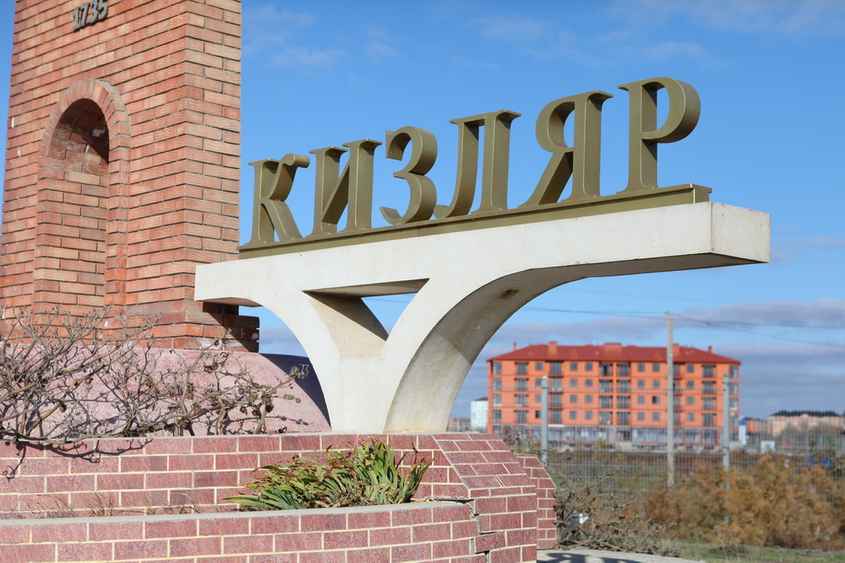

Дети: - Кизляр.
Воспитатель: - Много красивых городов есть на Земле, везде живут люди, но Кизляр - необыкновенный город, потому что он - наш родной!
Слоненок: - А, почему он родной?
Воспитатель: - Ребята, как вы думаете, что означает слово родной? (ответы детей.)
Воспитатель: Родной потому, что - это место, где мы родились, наш город, улица, где мы живем, детский сад, поликлиника, наш дом, наши родные. Родина - это все, что нас окружает. Родной город нужно любить, беречь его природу, защищать.
Воспитатель: - У нас в городе много разных зданий, я вам буду загадывать загадки, а вы попробуйте отгадать.
В этом домике врачи.
Ждут людей, чтоб их лечить.
Всем они помочь, готовы -
Отпускают лишь здоровых. (больница);

Стоит весёлый, светлый дом.
Ребят проворных много в нём.
Там пишут и считают,
Рисуют и читают. (школа)
Это что за чудный дом?
Сто детишек в доме том,
Дом детишкам очень рад.
Что же это? (детский сад)
Ты можешь здесь купить конверт.
Послать посылку срочно.
Всем передать большой привет.
Ведь это здание - … (почта)
Если холодильник пуст,
Закончились продукты.
Ты сюда входи скорее.
И бери корзину,
Покупай, что повкуснее.
В нашем… (магазине)
Физминутка «Потрудились»
Мы дорожки подметаем
(Имитация движений)
Листья в кучи собираем
(Наклониться, имитировать движение)
Чтоб гуляя, малыши
Веселились от души!
(Подскоки на месте)
Ох, устали
(«обтереть пот со лба»)
Отдохнем
(Присесть)
И домой скорей пойдем.
(Шаги на месте)
Воспитатель: Посмотри, слоненок, наши ребятки принесли фотографии, на которых изображены любимые места для прогулок по нашему городу. Сейчас мы их посмотрим и расскажем тебе о нашем
городе.

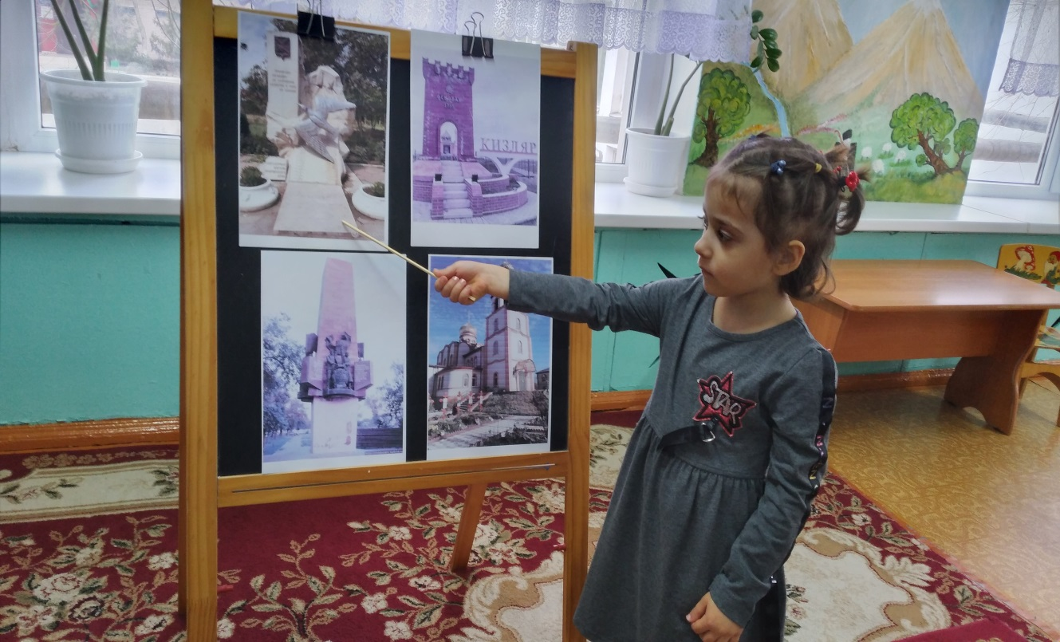
.

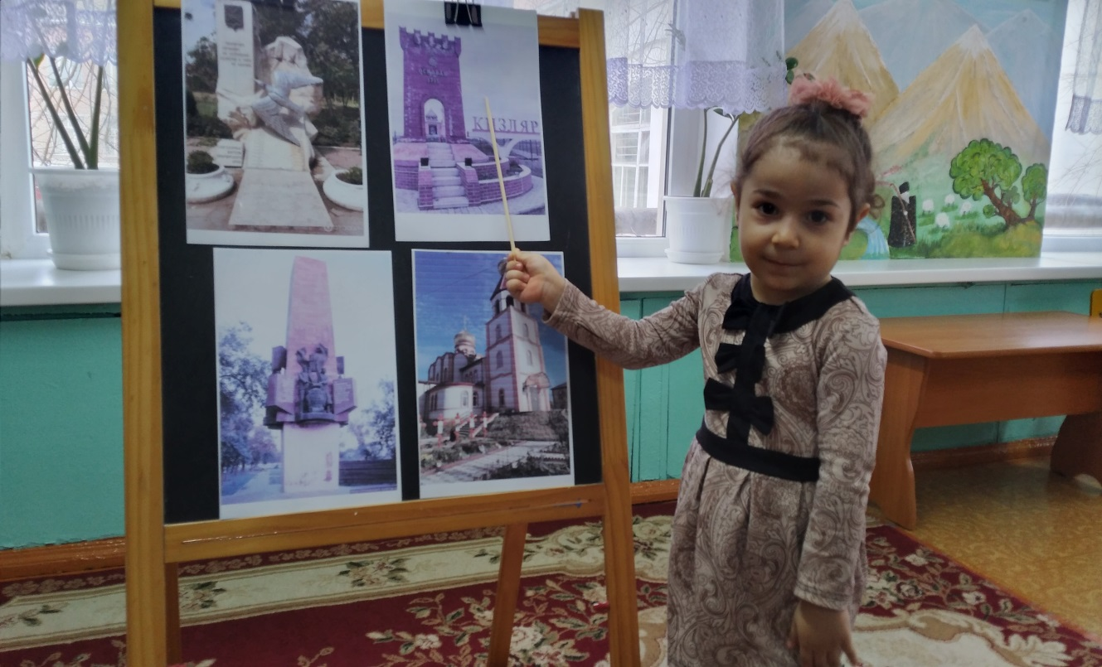
Дети рассматривают фотографии «Прогулки по любимому городу» и рассказывают слоненку о любимых местах для прогулок.

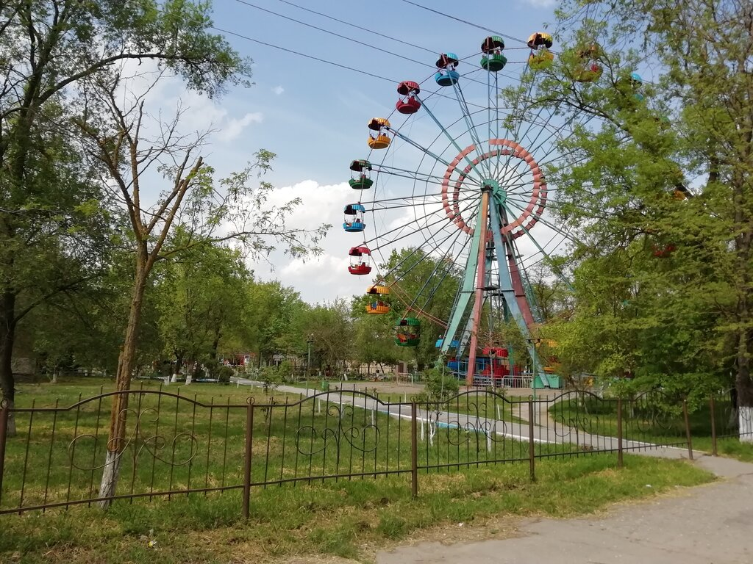

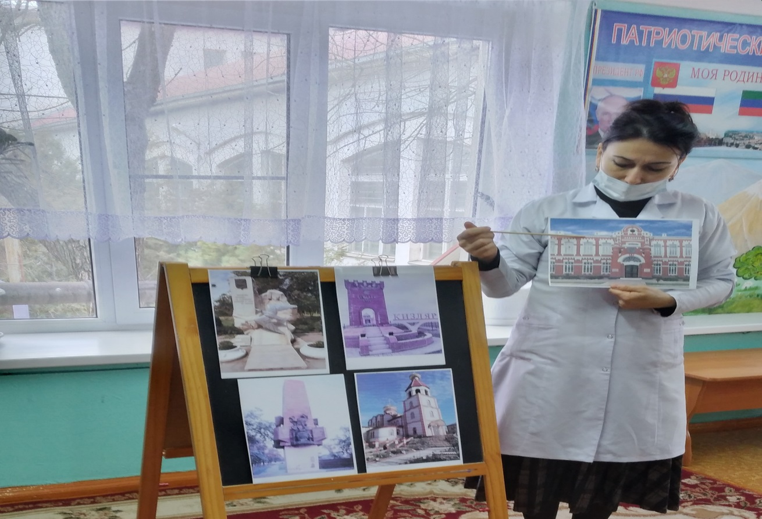

Слоненок : - Молодцы, ребята, мне было очень приятно оказаться у вас в гостях. Вы много знаете о своем городе. Я вспомнил благодаря вам, где я живу. А сейчас мне пора домой, меня заждалась дома мама! До свидания!
Рефлексия
- Ребята, кто приходил сегодня к нам в гости?
- Что произошло у слоненка?
- О чем, мы сегодня с вами разговаривали?
- Что нового вы узнали о нашем городе?
Молодцы ребята!

